Chương trình AI-Driven Software Development Life Cycle
Lộ trình 6 tháng (26 tuần) · Phiên bản cập nhật 30/10/2026
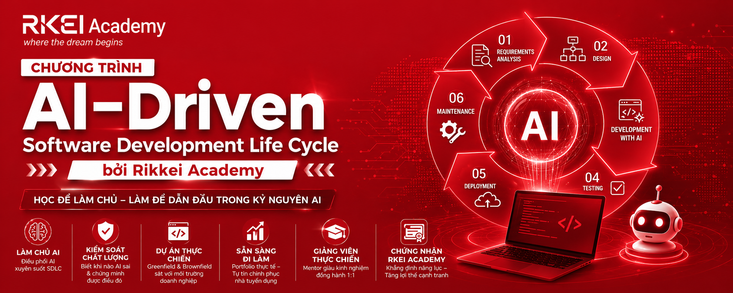

Bối cảnh ra đời của chương trình
Trong thời đại AI, vấn đề không còn là biết code mà là kiểm soát được AI tạo ra code đúng. Doanh nghiệp không thiếu người dùng AI, họ thiếu người hiểu hệ thống, validate được AI và chịu trách nhiệm với sản phẩm. Chương trình AI-Driven SDLC được xây dựng để đào tạo đúng vai trò đó, thông qua việc học viên trải nghiệm toàn bộ vòng đời phát triển phần mềm với AI như một collaborator thực thụ.

Sau khi kết thúc chương trình, bạn sẽ đạt được điều gì?
Sau 6 tháng (26 tuần), bạn không chỉ biết code mà có thể tham gia một dự án phần mềm thực sự với AI như một công cụ hỗ trợ. Bạn hiểu toàn bộ vòng đời phát triển phần mềm, có một dự án hoàn chỉnh để đi xin việc, và quan trọng nhất: bạn biết khi nào AI sai và cách chứng minh điều đó. Đây chính là năng lực mà doanh nghiệp đang trả tiền.

Chương trình phù hợp với đối tượng
- Sinh viên các ngành Công nghệ thông tin, Khoa học máy tính, Kỹ thuật phần mềm… từ năm 3 trở lên
- Fresher / Junior Developer đã biết lập trình cơ bản (Java, JS, Python…)
- Người chuyển ngành từ các ngành khác (kinh tế, kỹ thuật, QA manual…) sang IT, có nền tảng CNTT cơ bản. Học viên cần đạt bài test đầu vào hoặc hoàn thành khóa dự bị e-learning (2–3 tuần, trước khai giảng)
- Bất kỳ ai có tư duy logic và đam mê công nghệ, muốn tối ưu quy trình phát triển phần mềm bằng AI

Chương trình đào tạo chia thành 3 giai đoạn
Giai đoạn | Thời lượng | Trọng tâm
Giai đoạn 1: Fullstack Web Development | 7 tuần | Tự code ứng dụng Blog fullstack: HTML/CSS, JavaScript, React, Node.js/Express, Database
Giai đoạn 2: AI-Driven Software Development Life Cycle | 12 tuần | 4 module: AI-assisted Programming, Spec-first SE, Agentic Fullstack, Security/DevOps/Cloud
Giai đoạn 3: Capstone Project & OJT trên hệ thống IOC | 7 tuần | Dự án nhóm theo Scrum, pha Greenfield + Brownfield, bảo vệ trước hội đồng
Tổng | 26 tuần ≈ 6 tháng

Điểm nổi bật của chương trình
- Ứng dụng các công cụ AI phổ biến hiện nay như Antigravity, Obsidian, Claude AI…
- OJT tích hợp vào Capstone 7 tuần trên hệ thống IOC, mô phỏng môi trường doanh nghiệp
- Thực hành dự án doanh nghiệp/case-study theo mô hình quản lý dự án Agile – Scrum
- Hệ thống Internship OneConnect độc quyền tại Rikkei Academy cho phép học viên tự do luyện tập với sự hỗ trợ của mentor
- Giới thiệu việc làm tại hệ thống doanh nghiệp đối tác sau tốt nghiệp
- Giảng viên/mentor/cố vấn là chuyên gia đang làm việc tại doanh nghiệp
- Cấp chứng nhận hoàn thành khóa học từ Rikkei Academy
- Giấy chứng nhận thực tập/bản đánh giá năng lực cá nhân phục vụ sinh viên sắp tốt nghiệp hoặc quá trình xin việc
- Hướng dẫn viết CV và các buổi mock interview
- Hoạt động workshop/webinar nâng cao kỹ năng mềm
- Học lại miễn phí: học viên thực hiện đầy đủ nghĩa vụ đi học và làm bài tập nhưng thi không đạt đầu ra sẽ được sắp xếp học lại miễn phí cho đến khi đạt
- Sở hữu 1–2 portfolio mô tả toàn bộ quy trình dự án từ Requirement đến Maintenance

Kết quả đầu ra học viên sẽ đạt được
- Sản phẩm Capstone thật hoàn thiện qua 2 pha: Xây mới (Greenfield) và Bảo trì (Brownfield).
- Vault Obsidian "Bộ não dự án": lưu trữ có hệ thống từ yêu cầu, sơ đồ kiến trúc, ADR đến báo cáo test.
- Cấu hình Coding Agent hoàn chỉnh: AGENTS.md, bộ kỹ năng /skills, bộ nhớ memory đã tinh chỉnh.
- Backlog User Story & Acceptance Criteria chuẩn chỉnh, được thẩm định.
- Tài liệu ADR (Architecture Decision Records): chứng minh tư duy kiến trúc và lý do ra quyết định.
- Bộ Test Suite có kiểm chứng: unit/integration/E2E và bài thực hành Mutation Testing cơ bản, chứng minh test bắt lỗi thật.
- Báo cáo Review Bảo mật theo OWASP Top 10: code an toàn, không lộ secret.
- Sản phẩm Deploy thật (Live URL): đóng gói Docker, CI/CD pipeline chạy tự động.
- Báo cáo Pha Brownfield: sơ đồ hệ thống legacy, lịch sử sửa bug an toàn, không gây regression.
- Portfolio README chuẩn tiếng Anh: kể lại toàn bộ câu chuyện vận hành AI-SDLC.

1/ QUYỀN LỢI CỦA HỌC VIÊN

1.1/ Về kiến thức và kỹ năng chuyên môn
Kiến thức chuyên môn | Quyền lợi đạt được
Hiểu toàn diện về Software Development Life Cycle (SDLC) | Nắm vững vòng đời phát triển phần mềm và quy trình Agile/Scrum, hiểu "bức tranh lớn" của dự án, không còn code rời rạc
Kiến thức về AI ứng dụng trong phát triển phần mềm | Sử dụng và kiểm soát AI agent trong code generation, debugging, review, viết tài liệu
Kiến thức lập trình & phát triển hệ thống | Logic lập trình JavaScript, RESTful API, Frontend React, Backend Node.js, Database
Kiến thức về Testing & Quality Assurance | Viết test case từ Acceptance Criteria, TDD, dùng AI để generate test và kiểm chứng chất lượng test
Kiến thức về Deployment & DevOps cơ bản | Đóng gói Docker, CI/CD, deploy ứng dụng lên môi trường thật, logging và bảo trì

Kỹ năng chuyên môn
Kỹ năng sử dụng AI để tăng năng suất
Kỹ năng làm việc theo quy trình SDLC thực tế
Kỹ năng làm việc nhóm (Teamwork)
Kỹ năng giải quyết vấn đề (Problem Solving)
Kỹ năng xây dựng sản phẩm & portfolio

1.2/ Về chứng chỉ và bằng cấp
Học viên nhận chứng nhận hoàn thành chương trình AI-Driven Software Development Life Cycle.

1.3/ Về case-study và dự án doanh nghiệp
Đào tạo theo mô hình Agile – Scrum
Giai đoạn 3 được thiết kế mô phỏng môi trường làm việc thực tế tại các doanh nghiệp công nghệ, áp dụng đầy đủ quy trình Agile – Scrum. Trong Capstone, học viên:
- Làm việc theo nhóm trong từng Sprint (chu kỳ 1 tuần).
- Được hướng dẫn bởi Product Owner và Scrum Master.
- Trải nghiệm trọn vẹn quy trình: phân chia công việc – triển khai – review – nhận phản hồi – cải tiến liên tục.
Qua đó, học viên phát triển kỹ năng làm việc nhóm, giao tiếp chuyên nghiệp và tư duy phát triển sản phẩm linh hoạt.
Chứng nhận thực tập & đánh giá năng lực cá nhân
Sau quá trình tham gia dự án, học viên (đặc biệt là sinh viên đang theo học tại các trường đại học) sẽ được:
- Cấp giấy xác nhận thực tập có giá trị tương đương thời gian thực tập tại doanh nghiệp.
- Nhận bản đánh giá năng lực chi tiết: chuyên môn nghiệp vụ, kỹ năng teamwork, kỷ luật làm việc và khả năng giải quyết vấn đề.
Mentor 1-1 đồng hành làm đồ án tốt nghiệp/portfolio từ A–Z
Đối với sinh viên năm 3 – 4 | Đối với sinh viên năm cuối & người đã tốt nghiệp
Trong giai đoạn Capstone & OJT, mentor đồng hành cùng học viên thực hiện đề tài (có thể là đồ án tốt nghiệp hoặc dự án mô phỏng thực tế doanh nghiệp).  Mentor review code mỗi tuần, đưa ra feedback kỹ thuật chi tiết và tổ chức meeting hàng tuần để:  – Cập nhật tiến độ và chất lượng code.  – Giải quyết các vướng mắc kỹ thuật.  – Hướng dẫn hoàn thiện báo cáo, slide và luyện bảo vệ thử.  Kết quả: Sinh viên có đồ án tốt nghiệp chất lượng, thể hiện rõ năng lực kỹ thuật và quy trình phát triển phần mềm thực tế. | Mentor định hướng làm dự án tương tự môi trường làm việc tại công ty (task, deadline, code review, CI/CD, deploy…).  Mentor hỗ trợ hoàn thiện portfolio cá nhân:  – Dự án demo thực tế (website, API…).  – Mô tả sản phẩm, sơ đồ hệ thống và link GitHub.  – Gợi ý cách trình bày dự án trong CV và buổi phỏng vấn.  Kết quả: Học viên sở hữu portfolio nổi bật và tự tin apply ngay sau khóa học.

2/ TỔNG QUAN KHÓA HỌC
Giai đoạn | Số tuần | Mô hình học | Bài thi
Giai đoạn 1: Fullstack | 7 | 2 buổi/tuần × 3 giờ + tự học trước ~45 phút | Thi thực hành cuối GĐ1 (tuần 7)
Giai đoạn 2: AI-Driven SDLC | 12 | 3 buổi/tuần: Tự học · Mentor · Giảng viên | Thi Phase I–IV (tuần 9, 12, 16, 19)
Giai đoạn 3: Capstone & OJT | 7 | Sprint 1 tuần trên IOC, gate theo mốc M0–M7 | Capstone Defense (tuần 26)

Mô hình Flipped Classroom áp dụng cho Giai đoạn 1:
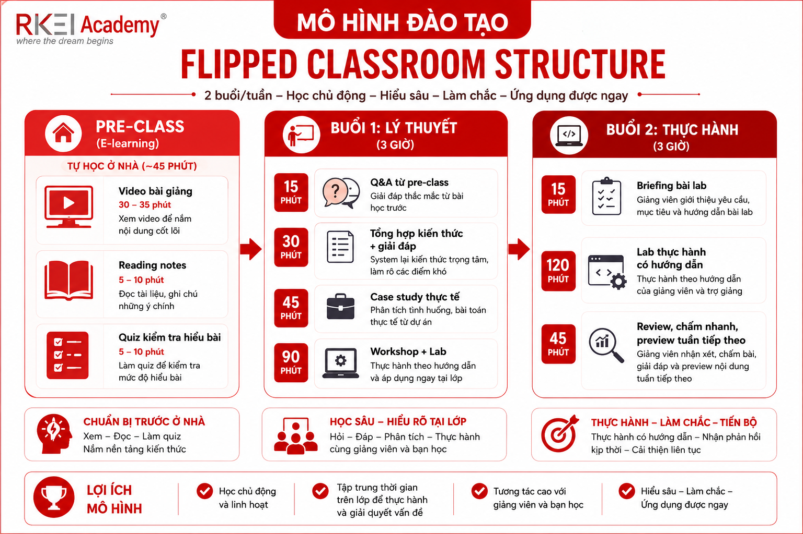

2.1/ Giai đoạn 1: Fullstack Web Development (7 tuần)
Tuần | Chủ đề | Mục tiêu
1 | Git + HTML/CSS Responsive | Thiết lập môi trường, nắm Git workflow và dựng UI tĩnh Blog responsive
2 | JavaScript ES6+ & Async/Fetch API | Nắm JavaScript hiện đại và kết nối UI với API qua service layer
3 | React: Component, Props, State, Hooks | Chuyển Blog sang React, nắm Component, Props, State và useEffect
4 | React: Forms, Context, Routing | Xây form có validation, quản lý state toàn cục và điều hướng trang
5 | Node.js + Express REST API | Xây REST API thật với Node.js và Express
6 | Database với Sequelize | Kết nối API với database: ORM, quan hệ, migration, seed
7 | Tích hợp + Thi cuối Giai đoạn 1 | Tích hợp toàn bộ Blog fullstack và thi thực hành đánh giá

Chi tiết thời lượng từng hoạt động (mỗi tuần 6 giờ trên lớp):

Tuần 1: Git + HTML/CSS Responsive
Buổi | Hoạt động | Phút | Ghi chú
Tự học trước | Video: Cài đặt môi trường (Node.js, VS Code, Git) & Git cơ bản | 15' | Cài đặt chuyển hẳn sang e-learning
 | Video: HTML5 semantic, Flexbox & Grid | 20' | header, nav, main, article; layout
 | Reading: Git cheat sheet + BEM naming | 5' | Các lệnh thường dùng, Block-Element-Modifier
 | Quiz: Git, HTML/CSS | 5' | 8 câu trắc nghiệm
Buổi 1 | Q&A từ pre-class | 15' | Giải đáp thắc mắc
 | Tổng hợp kiến thức: Git workflow & layout | 30' | Branch, PR, conventional commit; Flexbox vs Grid
 | Case study | 45' | "Workspace lộn xộn → Git conflict hàng loạt"
 | Workshop + Lab 1.1 | 90' | Tạo repo chuẩn, branch, commit, Pull Request
Buổi 2 | Briefing bài lab | 15' | Yêu cầu Lab 1.2
 | Lab 1.2 có hướng dẫn | 120' | Blog UI: Header, Sidebar, Main, Footer + responsive
 | Review, chấm nhanh, preview tuần sau | 45' | Nhận xét, preview JS ES6+
Đầu ra | ✓ Repo GitHub, cấu trúc chuẩn (source/, docs/), .gitignore đúng  ✓ ≥3 commit conventional, 1 branch feature merge qua Pull Request  ✓ Blog UI: header, sidebar, post list, post detail, footer  ✓ Responsive 320px / 768px / 1024px, đặt tên class theo BEM

Tuần 2: JavaScript ES6+ & Async/Fetch API
Buổi | Hoạt động | Phút | Ghi chú
Tự học trước | Video: ES6+ (let/const, arrow, destructuring, spread, modules) | 15'
 | Video: Promise, async/await, REST & Fetch API | 20' | Methods, status codes, xử lý lỗi
 | Reading: Service layer pattern | 5' | Tách API logic khỏi giao diện
 | Quiz: ES6 & API | 5' | 8 câu
Buổi 1 | Q&A từ pre-class | 15'
 | Tổng hợp kiến thức: array methods, async, REST | 30'
 | Case study | 45' | "API trả 200 nhưng data rỗng": debug case
 | Workshop + Lab 2.1 | 90' | map, filter, reduce, find trên dữ liệu posts
Buổi 2 | Briefing bài lab | 15'
 | Lab 2.2 có hướng dẫn | 120' | json-server + api.js, nối Blog UI với API
 | Review, chấm nhanh, preview tuần sau | 45' | Preview React
Đầu ra | ✓ Array methods: map, filter, reduce, find, some, every  ✓ async/await với try-catch, ES Modules import/export  ✓ json-server chạy với posts.json; service layer api.js  ✓ Loading / Error (có nút retry) / Empty state cho PostList, PostDetail, Search

Tuần 3: React: Component, Props, State, Hooks
Buổi | Hoạt động | Phút | Ghi chú
Tự học trước | Video: Tạo project React với Vite | 10'
 | Video: Components & Props | 10' | Functional components
 | Video: useState & useEffect | 15' | State, side effects, cleanup
 | Reading: Thinking in React | 5' | Chia component, đặt state ở đâu
 | Quiz: React basics | 5' | 8 câu
Buổi 1 | Q&A từ pre-class | 15'
 | Tổng hợp kiến thức: component tree, data flow | 30'
 | Case study | 45' | "Khi nào dùng State, khi nào dùng Props?"
 | Workshop + Lab 3.1 | 90' | Tách Blog thành Header, PostList, PostCard, PostDetail
Buổi 2 | Briefing bài lab | 15'
 | Lab 3.2 có hướng dẫn | 120' | useState, useEffect fetch posts, custom hook usePosts
 | Review, chấm nhanh, preview tuần sau | 45'
Đầu ra | ✓ Project React (Vite) blog-app chạy được  ✓ Components: Header, PostList, PostCard, PostDetail; truyền props đúng  ✓ useEffect fetch posts khi mount, có cleanup  ✓ Custom hook usePosts; dùng được React DevTools

Tuần 4: React: Forms, Context, Routing
Buổi | Hoạt động | Phút | Ghi chú
Tự học trước | Video: Form handling & validation | 15' | Controlled inputs
 | Video: useContext cho global state | 10' | Auth, Theme context
 | Video: React Router | 10' | Routes, params, navigate
 | Reading: Checklist validation phía client | 5'
 | Quiz: Forms & Context | 5' | 8 câu
Buổi 1 | Q&A từ pre-class | 15'
 | Tổng hợp kiến thức: form state, context, router | 30'
 | Case study | 45' | "Form đẹp nhưng validation sai"
 | Workshop + Lab 4.1 | 90' | Form CreatePost, Login có validation
Buổi 2 | Briefing bài lab | 15'
 | Lab 4.2 có hướng dẫn | 120' | AuthContext + Router: /posts, /posts/:id, /login
 | Review, chấm nhanh, preview tuần sau | 45' | Preview Node/Express
Đầu ra | ✓ Form CreatePost (title, content, category), Login (email, password)  ✓ Validation: required, email format, min length; lỗi hiển thị inline  ✓ Submit state: loading, success, error  ✓ AuthContext dùng được ở nhiều trang; routing PostList / PostDetail / Login

Tuần 5: Node.js + Express REST API
Buổi | Hoạt động | Phút | Ghi chú
Tự học trước | Video: Node.js & Express setup | 10'
 | Video: RESTful routes, CRUD endpoints | 15'
 | Video: Middleware (logger, error handler, CORS) | 10'
 | Reading: Quy ước REST & status code | 5'
 | Quiz: Express | 5' | 8 câu
Buổi 1 | Q&A từ pre-class | 15'
 | Tổng hợp kiến thức: routing, middleware chain | 30'
 | Case study | 45' | "API chạy được nhưng không chuẩn REST"
 | Workshop + Lab 5.1 | 90' | Express server + CRUD /api/posts
Buổi 2 | Briefing bài lab | 15'
 | Lab 5.2 có hướng dẫn | 120' | Middleware, request validation, test bằng Postman
 | Review, chấm nhanh, preview tuần sau | 45'
Đầu ra | ✓ Express server chạy port 3000  ✓ GET/POST/PUT/DELETE /api/posts đúng chuẩn REST  ✓ Middleware: logger, error handler, CORS; request validation  ✓ Status code 200/201/400/404/500; response { success, data, error }; test Postman

Tuần 6: Database với Sequelize
Buổi | Hoạt động | Phút | Ghi chú
Tự học trước | Video: SQL & SQLite/PostgreSQL cơ bản | 10'
 | Video: Sequelize models & associations | 15'
 | Video: Migration & seed | 10'
 | Reading: Checklist thiết kế bảng | 5' | Khóa, ràng buộc, index
 | Quiz: Database | 5' | 8 câu
Buổi 1 | Q&A từ pre-class | 15'
 | Tổng hợp kiến thức: 1-N, N-N, migration | 30'
 | Case study | 45' | "AI thiết kế DB sai: làm sao phát hiện?"
 | Workshop + Lab 6.1 | 90' | Models User, Post, Comment, Category + associations
Buổi 2 | Briefing bài lab | 15'
 | Lab 6.2 có hướng dẫn | 120' | Migration, seed, nối API với DB, React gọi API thật
 | Review, chấm nhanh, preview tuần sau | 45' | Ôn tập trước tuần thi
Đầu ra | ✓ SQLite blog.db; models User, Post, Comment, Category  ✓ User 1-N Post, Post 1-N Comment, Post N-N Category  ✓ Migration + seed (3 users, 10 posts, 20 comments)  ✓ API đọc/ghi DB; React frontend hiển thị dữ liệu thật

Tuần 7: Tích hợp + Thi cuối Giai đoạn 1
Buổi | Hoạt động | Phút | Ghi chú
Buổi 1 | Briefing & ôn tập tổng thể | 30'
 | Lab 7.1 tích hợp | 120' | Kết nối React frontend với Node.js backend
 | Debug | 30' | Fix integration issues
Buổi 2 (Thi 3 giờ) | Thi thực hành: Frontend | 50' | Thêm feature mới vào Blog React
 | Thi thực hành: Backend | 50' | Viết API endpoint mới
 | Thi thực hành: Database | 45' | Tạo model mới, viết migration
 | Thi thực hành: Git & giải thích code | 35' | Commit, PR, review comment, giải thích lựa chọn
Chấm điểm | ✓ Tiêu chí: Code hoạt động 40%  ✓ Git workflow đúng 20%  ✓ Giải thích được code và lựa chọn kỹ thuật 20%  ✓ Code quality 20%

2.2/ Giai đoạn 2: AI-Driven Software Development Life Cycle (12 tuần)
Module | Mục tiêu | Thời lượng
Module 1: AI-assisted Programming | Xây nền tảng tư duy Agentic SDLC và năng lực kiểm soát môi trường làm việc với AI Agent: workspace, context, permission, review. | 2 tuần
Module 2: Spec-first Software Engineering | Chuyển yêu cầu nghiệp vụ thành bộ đặc tả kiểm chứng được: user story, AC, ERD, API contract, error model, ADR và traceability matrix, trước khi giao AI viết code. | 3 tuần
Module 3: Agentic Fullstack Implementation | Triển khai fullstack bằng agentic tool nhưng vẫn giữ kiến trúc, test, review diff và kiểm soát chất lượng; accept/reject/refactor có căn cứ. | 4 tuần
Module 4: Security, DevOps, Cloud & Release | Làm cứng sản phẩm: debug, bảo mật & legal/IP, Docker/CI với AI review gate, cloud, observability và maintenance. | 3 tuần

M1 – AI-assisted Programming
Tuần | Buổi 1: Tự học | Buổi 2: Mentor | Buổi 3: Giảng viên | Đầu ra
Tuần 8  AI SDLC toàn cảnh + Workspace & Memory | Toàn cảnh AI SDLC; assisted / agentic / vibe / human-controlled; chi phí & chọn model; hallucination; workspace, external memory (Obsidian), context pollution, memory hygiene | Demo phân tích 1 task có/không AI; demo setup workspace + vault Obsidian; giao bài | So sánh SDLC truyền thống vs agentic; live case AI sai bảo mật; thiết lập workspace kiểm soát trên project nhiễu | task-analysis.md, model-cost-note.md, workspace-setup.md, memory-map.md
Tuần 9  AGENTS.md, Governance, MCP + Thi Phase I | AGENTS.md, prompt/review log; thiết kế & phân rã task; MCP least-privilege, đa agent; hallucination checklist | Demo viết AGENTS.md + giao task cho agent; mock exam & rà evidence | Giao task agent, review output, mini-defense + THI THỰC HÀNH PHASE I | AGENTS.md, prompt-log, review-log, hallucination-checklist

M2 – Spec-first SE
Tuần | Buổi 1: Tự học | Buổi 2: Mentor | Buổi 3: Giảng viên | Đầu ra
Tuần 10  Requirement, MoSCoW + User Story & AC | FR/NFR/business rule/constraint; MoSCoW; 3C, INVEST, Gherkin, DoR/DoD; PII checklist | Demo chuẩn hóa requirement + viết story/AC bằng AI; giao bài | Phân loại, ưu tiên, mask PII trên case thật; viết story + AC; review clinic | requirements.md, moscow-priority.md, user-stories.md (AC Gherkin), pii-checklist
Tuần 11  Wireframe + Database Contract & ERD | Lo-fi wireframe, screen list; entity, PK/FK, quan hệ, constraint, migration/seed | Demo dựng wireframe bằng AI + dựng ERD; giao bài | PO duyệt wireframe (sign-off); thiết kế ERD ≥5 bảng; review clinic lỗi DB | wireframe, screen-list, erd, database-design.md
Tuần 12  API contract, Traceability, Plan, ADR + Thi Phase II | REST spec, error model, traceability matrix; ADR; lập plan từ spec (backlog + slice) | Demo API spec + ADR + implementation plan; mock spec review | Thiết kế API + traceability; chốt plan + THI THỰC HÀNH PHASE II | api-spec (OpenAPI), error-model, traceability-matrix, ADR, implementation-plan

M3 – Agentic Fullstack
Tuần | Buổi 1: Tự học | Buổi 2: Mentor | Buổi 3: Giảng viên | Đầu ra
Tuần 13  TDD + Git workflow + Task contract | Test-first, TDD, unit/integration/E2E; mutation testing cơ bản; branch-per-task, PR, revert; task contract | Demo test skeleton + PR/revert + task contract; giao bài | AC → test; dựng Git workflow; revert 1 thay đổi agent sai; chạy mutation test trên 1 module; TDD clinic | test-cases, git-workflow.md, task-contract.md, mutation-report (mini)
Tuần 14  Backend qua agent + DB + Auth | Controller-Service-Repository, DTO, validation; DB integration; JWT auth, permission; integration test | Demo giao task backend cho agent + viết integration test | Triển khai backend feature + auth qua agent; review & refactor; clinic | Backend feature + auth, integration test pass, review-log
Tuần 15  Frontend + Tích hợp fullstack + E2E | Component, service layer, states, route guard; FE–BE integration, CORS/mismatch, E2E | Demo FE slice gọi API thật + E2E flow | Dựng vertical slice fullstack + E2E verification; clinic | FE vertical slice, E2E test, evidence
Tuần 16  Diff review, Refactor + Thi Phase III | Đọc diff, code smell, refactor có kiểm soát; ôn vertical slice | Demo review diff + refactor; mock diff review | Review diff của agent + refactor; mini demo + THI THỰC HÀNH PHASE III | diff-review-log, refactor note

M4 – Security, DevOps, Cloud
Tuần | Buổi 1: Tự học | Buổi 2: Mentor | Buổi 3: Giảng viên | Đầu ra
Tuần 17  Debug, Self-healing + Security & Legal/IP | Stack trace, log, network; phân loại lỗi; self-healing loop, stop condition; SQLi/XSS/BAC/secret, OWASP Top 10; license/IP/đạo đức code AI | Demo debug live + bugfix có stop condition; demo phát hiện lỗ hổng + license check | Tái hiện + vá bug trong scope; rà bảo mật theo OWASP + rủi ro pháp lý; security clinic | bug-tracker, RCA, security-review (OWASP), ai-usage-policy
Tuần 18  Docker, CI, AI review gate + Deploy cloud | Dockerfile, Compose, env, CI; agent tự review diff/PR làm cổng CI; PaaS deploy, secret, HTTPS | Demo compose + CI + bước AI review + deploy | Đóng gói Docker + CI chạy thật; deploy Live URL + smoke test + rollback | Dockerfile, compose, CI pipeline xanh, ai-review-gate-note, deployment-notes, Live URL
Tuần 19  Observability, Maintenance + Thi Phase IV | Logging, error tracking, health check; maintenance: incident, versioning, regression, changelog; ôn tập | Demo logging/health + release checklist; mock exam | Maintenance drill (incident → regression → changelog) + THI THỰC HÀNH PHASE IV: debug + security + Docker/CI + release + 1 change request | observability note, changelog, release checklist

2.3/ Giai đoạn 3: Capstone Project & OJT trên hệ thống IOC (7 tuần)
Capstone được thực hiện trực tiếp trên hệ thống IOC theo mô hình Scrum, có mentor kèm, và được tính là thời gian OJT. Học viên đi qua cả pha xây mới (Greenfield) và pha bảo trì trên code của nhóm khác (Brownfield).
Tuần | Sprint / Gate | Nội dung | Đầu ra
20 | Kickoff · Gate M0–M1 | Proposal, scope, AI usage policy, team agreement; branching/PR nhóm; chốt spec baseline | Proposal, team agreement, spec baseline + traceability
21 | Sprint 1 · Backend · Gate M2 | Triển khai backend + integration test qua agent; daily stand-up trên IOC | Backend chạy được, integration test pass
22 | Sprint 2 · Frontend · Gate M3 | Frontend + fullstack flow + E2E; sprint review với mentor | Fullstack flow + E2E evidence
23 | Sprint 3 · Hardening · Gate M4–M6 | Diff review/refactor, security, Docker/CI, deploy release v1.0 | Live URL, CI xanh, security report, release v1.0
24 | Brownfield 1 | Nhận codebase của nhóm khác; vẽ sơ đồ hệ thống legacy; phân tích change request; viết test bảo vệ hành vi hiện tại | Sơ đồ legacy, phân tích change request, characterization tests
25 | Brownfield 2 | Thực hiện change request + sửa bug; regression test; changelog; release v1.1 | Release v1.1, regression report, changelog
26 | Defense · Gate M7 | README tiếng Anh, demo, slide; bảo vệ trước hội đồng; đánh giá OJT | Capstone Defense, bản đánh giá năng lực, chứng nhận

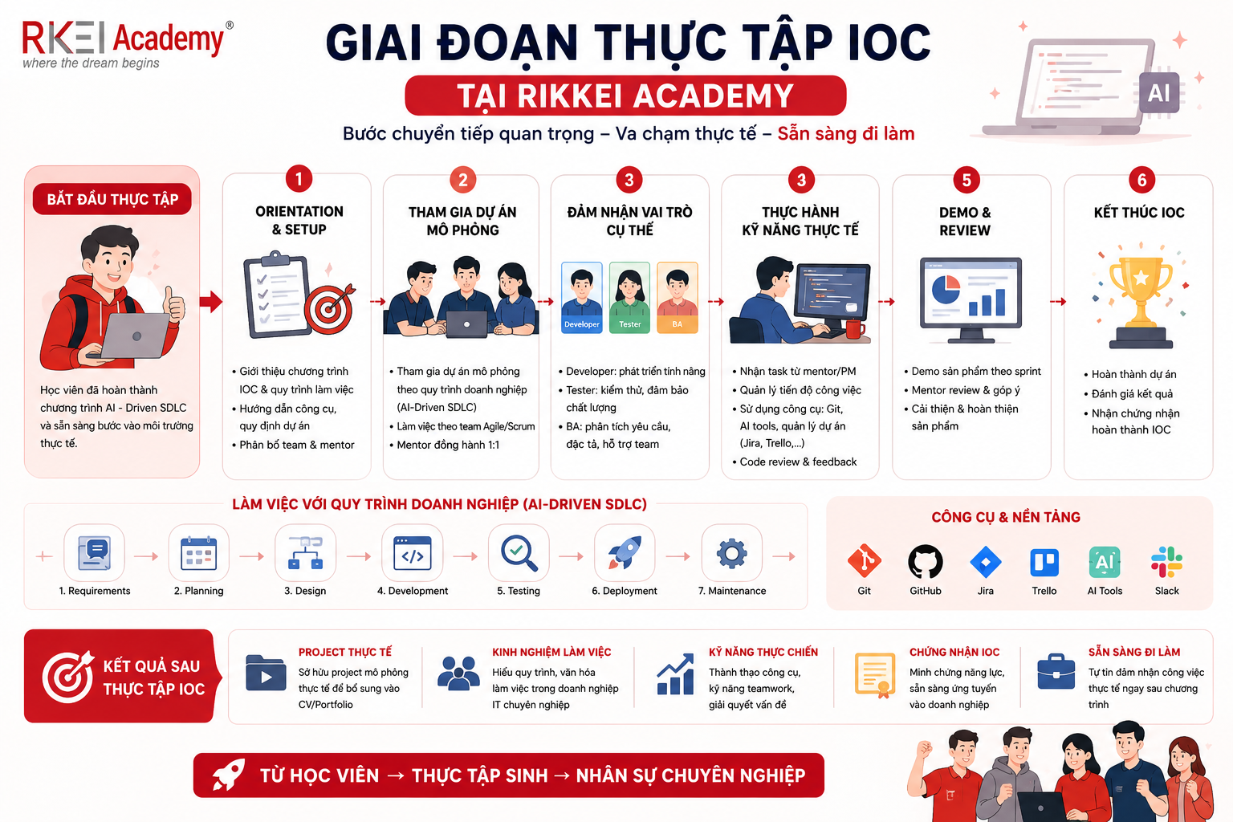
Chi tiết về nền tảng IOC:
- Hệ thống IOC: https://www.youtube.com/watch?v=FDTtU6rsqX0
- Cảm nhận học viên thực tập qua hệ thống IOC: https://www.youtube.com/playlist?list=PL6IyIgpSNMgoWJhm1GRC1t9fVTP9gYIHc

2.4/ So sánh với lộ trình trước
Phần | Lộ trình trước | Lộ trình 6 tháng | Thay đổi chính
Fullstack nền tảng | 10 tuần | 7 tuần | Gộp Git + HTML/CSS, JS + Fetch; Auth chuyển sang GĐ2
AI-SDLC Module 1–4 | 18 tuần | 12 tuần | Bỏ phần dạy lặp với GĐ1; bỏ tuần thi riêng của M4; thêm ADR, Mutation Testing cơ bản
Capstone & OJT | 9 tuần | 7 tuần | Capstone chạy trên IOC, tính là OJT; thêm pha Brownfield 2 tuần
Tổng | 37 tuần (~9 tháng) | 26 tuần (6 tháng) | −11 tuần (−30%), giữ đủ 6 mốc thi

3/ HỌC LIỆU TẶNG KÈM DÀNH RIÊNG CHO HỌC VIÊN

Khóa học e-learning Front-end độc quyền Rikkei Academy
Học viên được tặng kèm khóa học E-learning Frontend Development để ôn và củng cố nền tảng web trước và trong Giai đoạn 1. Khóa học gồm 3 module:
- Module 01 – thiết kế giao diện ứng dụng Web: nguyên tắc thiết kế, cấu trúc trang và layout cho ứng dụng web hiện đại.
- Module 02 – lập trình JavaScript: kiến thức cơ bản về ngôn ngữ lập trình cốt lõi của web.
- Module 03 – lập trình Frontend với React: xây dựng giao diện web hiện đại với thư viện phổ biến.
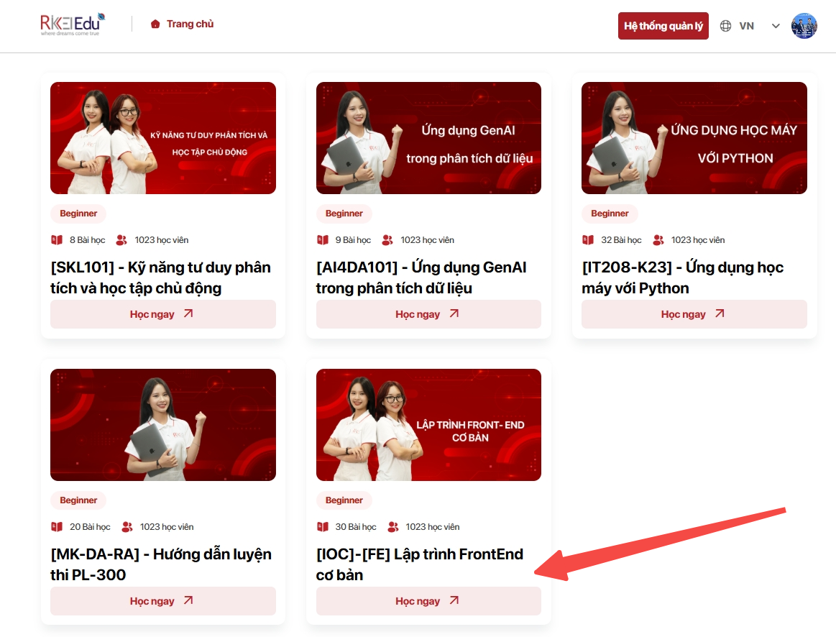

Bộ tài liệu tiếng Anh chuyên ngành CNTT
Mục tiêu: giúp học viên xây nền tảng tiếng Anh đúng định hướng CNTT để đọc hiểu tài liệu kỹ thuật, học công nghệ mới và làm việc trong môi trường quốc tế.
- Video bài giảng từ vựng từ cơ bản đến nâng cao
- Video bài giảng ngữ pháp từ cơ bản đến nâng cao
- Video bài giảng phát âm từ cơ bản đến nâng cao
- Lộ trình học IELTS cho người mới bắt đầu
- Kho hơn 200 từ vựng chuyên ngành CNTT
- Kho sách tiếng Anh CNTT

4/ CƠ HỘI NGHỀ NGHIỆP SAU KHÓA HỌC
Lộ trình phát triển: Học viên → Fresher → Junior Developer → Mid-level → AI Engineer / Tech Lead
Sau khi hoàn thành khóa học, học viên có thể đảm nhận các vị trí:
- Developer (Fresher/Junior, Backend, Frontend, Fullstack)
- AI-Powered Developer (lập trình viên sử dụng AI để tăng năng suất)
- QA/Tester (kiểm thử phần mềm có hỗ trợ AI)
- Business Analyst
- Freelancer làm dự án nhỏ (website, API, sản phẩm đơn giản)

5/ QUY TRÌNH GIỚI THIỆU VIỆC LÀM
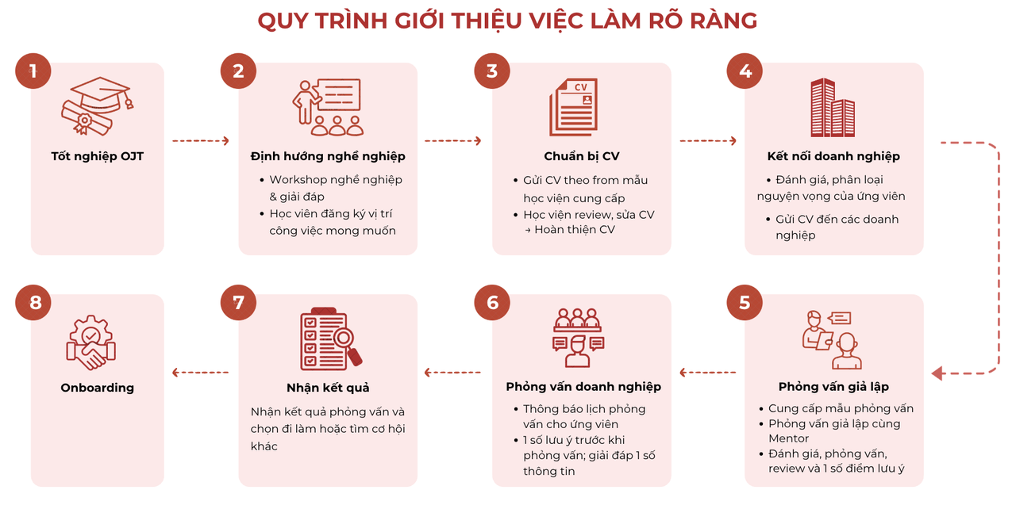
Thông tin về Rikkeisoft – Rikkei Academy
- Website Rikkei Education: https://rikkei.edu.vn/
- Video giới thiệu Rikkei Education: https://youtu.be/BeYzLEgfaUU
- Video giới thiệu Rikkei Academy: https://youtu.be/WOHrBgLWfTs
- Fanpage Rikkeisoft: https://www.facebook.com/rikkeisoft
- Fanpage tuyển dụng Rikkeisoft: https://www.facebook.com/Rikkeisoftcareers
- Fanpage tuyển dụng Rikkei Japan: https://www.facebook.com/rikkei.japan.hr
- Video giới thiệu Rikkeisoft: https://youtu.be/XZNyIINqvdw

